3 июня
1 отряд | 2 отряд | 3 отряд
10.00 – Кинотеатр «Победа»  фильм «Алладин» | 10.00 – кинотеатр «Победа» - фильм «Алладин» | 10.00 – кинотеатр «Победа» - фильм «Алладин»
12.00 – Библиотека им. К. Бальмонта. Литературная игра «Здравствуй, сказка» | 12.00 –девочки библиотека им. К. Бальмонта. Литературная игра «Здравствуй, сказка»  12.00 – мальчики «Веселые старты» | 12.00 – «Веселые старты»
13.20 – Работа по отрядам (название, девиз, эмблема) | 13.20 – работа по отрядам (название, девиз, эмблема) | 13.20 – работа по отрядам (название, девиз, эмблема)
14.15 – Торжественная линейка, посвященная открытию лагерной смены | 14.15 – Торжественная линейка, посвященная открытию лагерной смены | 14.15 – Торжественная линейка, посвященная открытию лагерной смены
4 июня
1 отряд | 2 отряд | 3 отряд
8.30 - Бассейн (мальчики)

11.00 – Ярославский ТЮЗ им. В.С. Розова – «Незнайка – путешественник» | 11.00 – Ярославский ТЮЗ им. В.С. Розова – «Незнайка – путешественник» | 11.00 – Ярославский ТЮЗ им. В.С. Розова – «Незнайка – путешественник»
13.30 – Ритмическая гимнастика (Христораднова М.С.) девочки  13.30 – Игра «Проще простого» (Астафьева Е.Ю.) (мальчики) | 13.30 – Мастер-класс (Кибко С.А.)  девочки  13.30 - Бассейн (мальчики) | 13.30– Ритмическая гимнастика (Христораднова М.С.) девочки  13.30 – Игра «Проще простого» (Астафьева Е.Ю.) (мальчики)
 |  | 14.30 – (мальчики) Бассейн
5 июня
1 отряд | 2 отряд | 3 отряд
8.30 - Бассейн (девочки)
10.00 – Экскурсия  «В гости к ямщику» (Гаврилов –Ям)  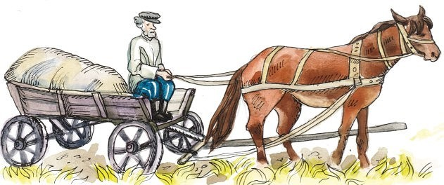 | 10.00 – Экскурсия  «В гости к ямщику»  (Гаврилов –Ям) мальчики  10.00 – Экскурсия  «1-ый Ярославский» (телеканал) девочки | 10.00 – Экскурсия  «1-ый Ярославский» (телеканал)
 | 13.30 – Бассейн (девочки) | 14.30 - Бассейн (девочки)
6 июня
1 отряд | 2 отряд | 3 отряд
8.30 – (мальчики) Бассейн | 9.30 – (девочки) Ритмика (Христороднова М.С.) | 9.30 – Ритмика (девочки) (Христораднова М.С.)  9.30 –Бассейн мальчики
10.00 – Экскурсия в Вятское. Музей Русской предприимчивости. Музей кухонной машинерии. | 10.00 – (мальчики)  Экскурсия в Вятское. Музей Русской предприимчивости. Музей кухонной машинерии.  11.00 – (девочки) Экскурсия в Вятское. | 11.00 – Экскурсия в Вятское. Музей Русской предприимчивости. Музей кухонной машинерии.
13.00 – Подвижные игры (Филиппова Ю.А.) | 13.30 – (мальчики) Бассейн
7 июня
1 отряд | 2 отряд | 3 отряд
8.30 – Бассейн  девочки | 9.15 – Мастер-класс (Кабанова Н.Н) девочки  10.00 - «Компьютерные игры» (Орлова Э.Ж.) девочки | 10.00 - Библиотека им. К. Бальмонта. Литературная игра «Здравствуй, сказка
11.00 – ТРЦ «АУРА» «Космик» Боулинг | 11.00 - ТРЦ «АУРА» «Космик» Боулинг  мальчики  11.15 – Бассейн  девочки | 11.15 – «Веселые старты»  Кибко С.А.  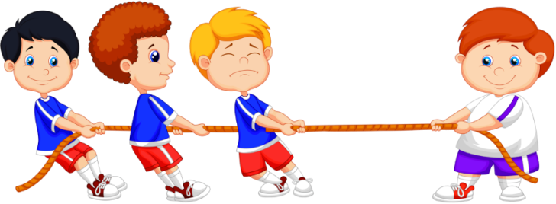
 | 12.15 – «Веселые старты» (Кибко С.А.) девочки | 12.15 – Мастер-класс Кабанова Н.Н. мальчики  12.15 – Бассейн девочки
13.30 - 14.30 - «Музыкальная карусель» | 13.30 - 14.30 - «Музыкальная карусель» | 13.30 - 14.30 - «Музыкальная карусель»
10 июня
1 отряд | 2 отряд | 3 отряд
8.30–Бассейн мальчики

10.00 – Кинотеатр «Победа»  мультфильм «Тайная жизнь домашних животных 2» | 10.00 – кинотеатр «Победа» мультфильм «Тайная жизнь домашних животных 2» | 10.00 – кинотеатр «Победа» - мультфильм «Тайная жизнь домашних животных 2»
12.00 – Квест «Я живу в России» | 12.00 – Квест «Я живу в России» | 12.00 – Квест «Я живу в России»
13.30 – Фильм, посвященный Дню России | 13.30 – Бассейн мальчики  13.30 – Фильм, посвященный Дню России девочки | 13.30 – Фильм, посвященный Дню России девочки
 |  | 14.30 – Бассейн мальчики
11 июня
1 отряд | 2 отряд | 3 отряд
8.30 – Бассейн
девочки
10.00 – Экскурсия  «1-ый Ярославский» | 10.00 – Экскурсия «В гости к ямщику» (Гаврилов-Ям)  10.00 - Экскурсия  «1-ый Ярославский» мальчики | 10.00 – Экскурсия «В гости к ямщику» (Гаврилов-Ям)
 | 13.30 – Бассейн девочки | 14.30 – Бассейн девочки
13 июня
1 отряд | 2 отряд | 3 отряд
8.30 - Бассейн (мальчики) | 10.00 – библиотека им. К. Бальмонта (девочки)  10.00 – выставка насекомых и тропических бабочек (мальчики) | 10.00 – библиотека им. К. Бальмонта
10.00 – выставка насекомых и тропических бабочек | 11.00 - библиотека им. К. Бальмонта  (мальчики)  11.00 – выставка насекомых и тропических бабочек (девочки) | 11.00 – выставка насекомых и тропических бабочек
11.00 – библиотека им. К. Бальмонта  12.15 – Игра «Проще простого» (Астафьева Е.Ю.) | 12.15 – Мастер-класс (Кабанова Н.Н.) (девочки)  12.15 - Бассейн (мальчики) | 12.15– Игровая программа «Угадай мелодию» (Орлова Э.Ж.)  13.30 – (мальчики) Бассейн
14 июня
1 отряд | 2 отряд | 3 отряд
8.30 – Бассейн девочки | 8.30 – Бассейн девочки
11.00 - Экскурсия «Музей Пожарного дела» | 11.00 - ТРЦ «АУРА» «Космик» Боулинг девочки  11.00 – Экскурсия «Музей Пожарного дела»  мальчики | 11.00 - ТРЦ «АУРА» «Космик» Боулинг
13.30 – Дискотека «Экватор» | 13.30 – Дискотека «Экватор» | 13.30 – Дискотека «Экватор»
17 июня
1 отряд | 2 отряд | 3 отряд
8.30 – Бассейн мальчики

10.00 - Кинотеатр «Победа» мультфильм «Космическое приключение» | 10.00 - Кинотеатр «Победа» мультфильм «Космическое приключение» | 10.00 - Кинотеатр «Победа» мультфильм «Космическое приключение»
12.00-13.00 – «Веселые старты» стадион | 12.00-13.00 – «Веселые старты» стадион | 12.00-13.00 – «Веселые старты» стадион
 | 13.30 – Бассейн мальчики | 14.30 – Бассейн мальчики
18 июня
1 отряд | 2 отряд | 3 отряд
8.30 – Бассейн девочки
10.00 - Ярославский Зоопарк | 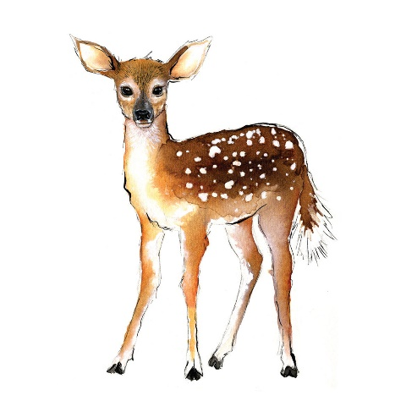  10.00 - Ярославский Зоопарк | 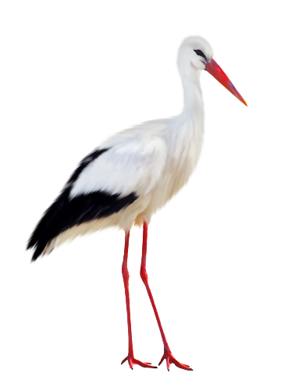  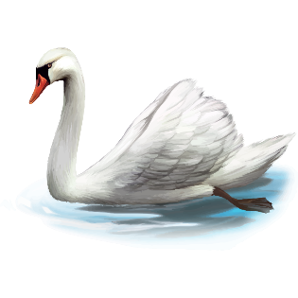  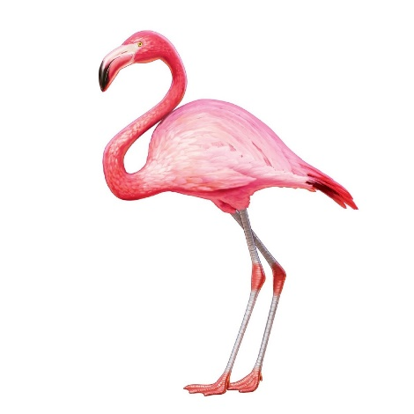  10.00 - Ярославский Зоопарк
13.30 – Мультфильм «Головоломка» (продолжение) актовый зал | 13.30 – Мультфильм «Головоломка» (продолжение)  актовый зал мальчики  13.30 – Бассейн девочки | 13.30 – Мультфильм «Головоломка» (продолжение)  актовый зал
 |  | 14.30 – Бассейн девочки
19 июня
1 отряд | 2 отряд | 3 отряд
8.30 – Бассейн мальчики | 9.30 -10.30 Подвижные игры (Коровин В.С.) девочки | 9.30 Бассейн мальчики
10.00 – Экскурсия «Сады Аурики» (Гаврилов-Ям) | 10.00 – Экскурсия  «Сады Аурики» (Гаврилов-Ям) мальчики | 9.30 – 10.30 «Занимательные игры» (Кузина Т.В.) девочки
 | 10.30-11.30 девочки  Мастер-класс Большакова С.Л. | 10.30-11.30 Подвижные игры (Коровин В.С.)
 | 11.45-13.00 Библиотека Ярослава Мудрого девочки | 11.45-13.00 Библиотека Ярослава Мудрого
13.30 – Фильм (актовый зал) | 13.30 – Фильм (актовый зал) | 13.30 – Фильм (актовый зал)
 | 14.30 – Развлекательная программа( Труфанова 29 кор.2) девочки  14.30 Бассейн мальчики | 14.30 – Развлекательная программа( Труфанова 29 кор.2)
20 июня
1 отряд | 2 отряд | 3 отряд
8.30 – Бассейн девочки
10.00 - Интерактивная программа «Чему и как учили в школе 100 лет назад». Музей-заповедник Н.А. Некрасова Карабиха | 10.00 - Интерактивная программа «Чему и как учили в школе 100 лет назад» Музей-заповедник Н.А. Некрасова Карабиха | 10.00 - Интерактивная программа «Путешествие по восточному флигелю» Музей-заповедник Н.А. Некрасова Карабиха
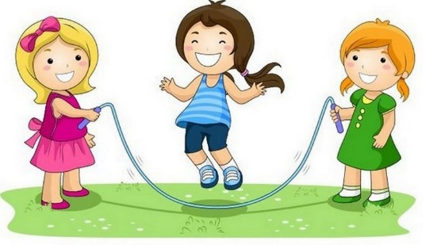 | 13.30 – Бассейн девочки
 | 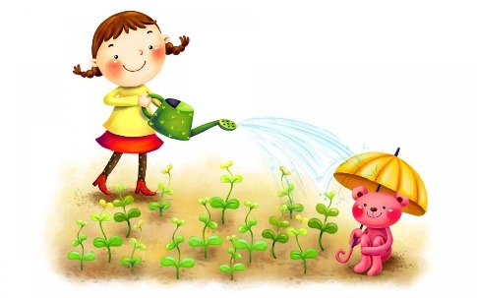 | 14.30 – Бассейн девочки
21 июня
1 отряд | 2 отряд | 3 отряд
8.30 – Бассейн  мальчики | 9.30 -10.30 «Рисуем Мир» на асфальте девочки | 9.30 -10.30 Бассейн  мальчики
10.00 – Экскурсия  «Ярославль в годы ВОВ» | 10.00 – Экскурсия  «Ярославль в годы ВОВ» мальчики | 9.30-10.30 – Мастер – класс «Журавлик» (Кабанова Н.Н.) девочки
12.00 -13.00 Мастер – класс «Журавлик» (Кабанова Н.Н.) девочки | 10.30 – 11.30 – Мастер – класс «Журавлик» (Кабанова Н.Н.) девочки | 10.30-11.30 Мультфильм о войне
12.00-13.00 «Рисуем Мир» на асфальте мальчики | 12.00 – Экскурсия  «Ярославль в годы ВОВ» девочки  12.00-13.00 «Рисуем Мир» на асфальте мальчики | 12.00 – Экскурсия  «Ярославль в годы ВОВ»
13.30-14.30 Мультфильм о войне | 14.00 - ОБЕД девочки | 14.00 - ОБЕД
14.30 Бассейн
мальчики

24 июня
1 отряд | 2 отряд | 3 отряд
8.30 – 9.15 – Бассейн девочки  9.15 – 10.00 – Бассейн мальчики | 9.15 – 10.00 – Веселые старты  10.00 – 11.30 - Фильм  11.30 – 12.15 – Бассейн девочки  12.30 – 13.15 – Бассейн мальчики | 9.15 – 10.00 – Веселые старты  10.00 – 11.30 - Фильм
10.00 – 11.30 - Фильм  12.00 – 13.00 Музыкальный батл |  | 12.00 – 13.00 Музыкальный батл
13.30 – 14.30 – Библиотека Ярослава Мудрого | 13.30 – 14.30 – Библиотека Ярослава Мудрого | 13.30 – 14.15 – Бассейн девочки  14.30 – 15.15 – Бассейн мальчики
25 июня
1 отряд | 2 отряд | 3 отряд
8.30 – 9.15 – Бассейн девочки  9.15 – 10.00 – Бассейн мальчики | 10.00 – 11.00 - Библиотека  11.30 – 12.15 – Бассейн девочки | 10.00 – 10.45 – Бассейн мальчики  10.00 – 10.45 – ритмика (Христораднова М.С.)  девочки
10.00 – 11.00 - Библиотека мальчики  11.00 – 13.00 Познавательная игра (Астафьева Е.Ю.) | 11.00 – 12.00 Футбол  мальчики  12.15 – 13.00 – Бассейн мальчики  13.15 – 14.00 - Мастер-класс (Кабанова Н.Н.)  девочки | 11.00 – 12.00 – Футбол  мальчики  13.30 – 14.30 – Мастер-класс (Большакова С.Л.)
14.00 – 14.30 – Мастер-класс (Кабанова Н.Н.)  мальчики |  | 13.30 – 14.30 Бассейн
26 июня
1 отряд | 2 отряд | 3 отряд
10.00 – 11.00 – Бассейн девочки
10.00 – 11.00 - Компьютерные игры мальчики  11.00 – 13.00 «Веселые старты» | 8.30 – 9.30 – Бассейн девочки  10.00 – 13.00 - ТРЦ «АУРА» «Космик» Боулинг | 8.30 – 9.30 – Бассейн девочки  10.00 – 13.00 - ТРЦ «АУРА» «Космик» Боулинг
13.15 – 14.30 – Дискотека  Закрытие смены | 13.15 – 14.30 – Дискотека  Закрытие смены | 13.15 – 14.30 –  Дискотека  Закрытие смены

27 июня
1 отряд | 2 отряд | 3 отряд
8.30 – 9.30 – Бассейн мальчики
10.00 – 13.00 - ТРЦ «АУРА» «Космик» Боулинг | 10.00 – 14.00 – – Экскурсия «Сады Аурики» (Гаврилов-Ям) девочки  10.00 – 11.00 – Бассейн мальчики | 8.30 – 9.30 – Бассейн мальчики  10.00 – 14.00 - Экскурсия «Сады Аурики» (Гаврилов-Ям)
11.15 – 12.00 – Мастер-класс (Кабанова Н.Н.)
12.00 – 13.00 – Подвижные игры

13.30 – 14.30 –  Фильм | 13.30 – 14.30 –  Фильм | 13.15 – 14.30 –  Дискотека  Закрытие смены

